**华拓金融服务外包有限公司简介和招聘岗位**

华拓金融服务外包有限公司成立于2002年，是国内成立较早、规模较大的专业金融服务外包提供商，长期专注于为中国金融企业提供业务流程外包服务。目前，华拓金服全国员工总数进8000人，连续多年荣获“全球服务外包百强”、“中国服务外包十强”等荣誉称号，党和国家领导人多次到公司视察工作。华拓金服目前承接全国范围内银行信用卡全流程、银行前后台各环节、银行客服以及银行核规核查等各项集中离场、驻场外包服务，通过“专业化、标准化、规模化”的全流程外包服务，帮助中国金融企业实现内部资源整合，优化客户体验，提升运营管理及创新能力，增强自身核心竞争力以应对快速变化的市场竞争环境。

2014年12月25日，华拓(合肥）战略基地项目投资合作协议签订仪式在安徽省合肥市市政务中心举行，华拓总裁率公司高管团队出席了签约仪式。华拓（合肥）战略基地总投资20亿元人民币，一期入驻位于滨湖新区的合肥要素大市场，面积1.6万平方米，员工达2000人，主要业务包括信用卡全流程外包服务、数据录入、及票据处理外包服务等。项目二期拟在滨湖国际金融后台基地区域建设承载万人规模的高端服务外包业务承接基地，包括区域运营总部、万人智能化交付基地、智能化培训基地、员工宿舍、高端金融派驻人员工作及生活配套区。项目一、二期计划5年内建成，实现就业人数过万人，利税2.5亿元。

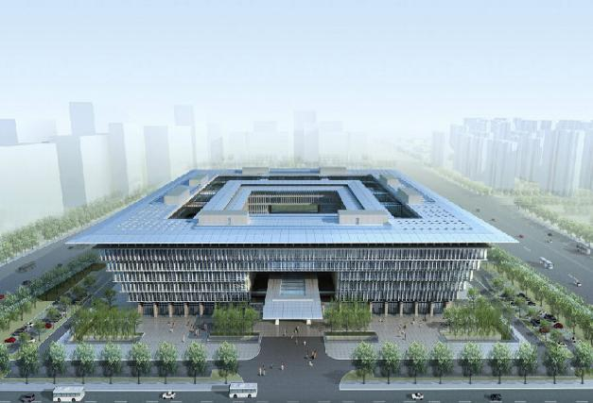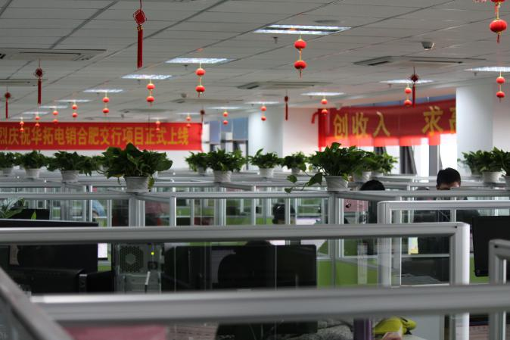

**公司外景办公环境**

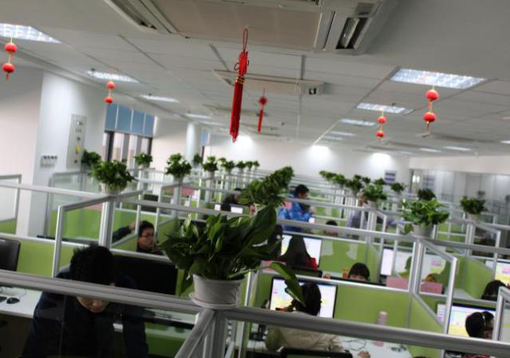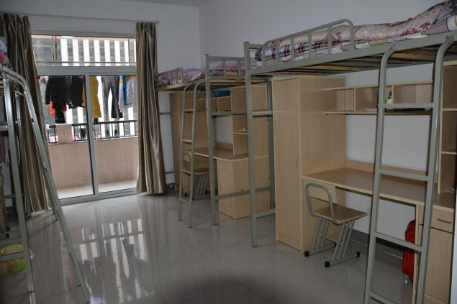

**办公环境 宿舍内景**

**招聘岗位**

**一、中信外呼专员岗**

岗位职责：

1. 账单分期专员：座席将使用银行提供的外呼系统呼叫经过筛选的现有客户。与客户通话期间，座席促动客户将可分期的交易和/或可分期额度申请为一定期数的账单分期交易，并按照业务流程标准标记销售结果。
2. 中间业务专员：座席依托行方系统向优质客户推荐体检产品及相关体检内容说明。
3. 发卡：座席针对优质的中信储蓄卡客户，通过外呼引导客户办理信用卡。

岗位要求：

1. 男女不限，大专及以上学历，要求经管类、语言类、工商类、财会等专业；
2. 熟练使用Office 软件，普通话流利，沟通表达能力强，性格乐观、积极进取，具有团队协作精神；
3. 具备良好服务意识，抗压力强，能适应快节奏的工作模式；

薪资待遇：

1、工作时间 :长白班天 8:00-18:30, 每个月6天休（配合项目月、季末赶业绩指标而加班的安排）

2、 培训期：58元/天+10元/天餐补（培训周期：5-7天）

3、试用期：基本工资2000+10元/天餐补+ 100全勤奖+绩效提成+排名奖金+综合保险

4、转正后：基本工资2400+10元/天餐补+ 100全勤奖+绩效提成+排名奖金+五险(绩效前60%,底薪2400 ，后40%是2000）

工作地点：

合肥市滨湖新区南京路2588号，要素大市场7层

（住宿安排：距工作地点走路10分钟路程，四人间，上铺下柜，空调热水器、单独卫生间、小型厨房、WIFI、若不需住宿，则额外有100元交通补贴）

**二、1688语音/在线客服小二**

岗位职责：

1、通过语音/在线服务渠道，解决阿里巴巴客户的疑问；

2、合理的运用沟通技巧、服务技巧引导会员快速解决问题；

岗位要求：

1、18-35周岁，男女不限，大专及以上学历；

2、做事思路清晰，品德正派，踏实认真,执着，懂得自我调节对工作认真负责，执行能力强;

3、性格温和，积极进取，有耐心，抗压力强，能够换位思考，具有良好的团队协作精神和服从精神；

4、普通话标准，具有良好的沟通技巧、表达能力和理解能力，打字速度≥80字/分钟；

5、良好的服务礼仪和服务技巧，能够接受项目排班制度；

福利待遇：

1、带薪培训：70元/天+10元/天餐补+20/天（通关激励）（培训周期：12工作日）

上班时间：早9晚6，月休息6-8天

上岗待遇：基本工资2000+10元/天餐补+100元满勤+绩效1000到2000+奖金100-1000

（工资 3500-4500）

2、保险福利：

国家五险一金；

免费住宿，4人间，独立卫浴、空调、热水、网络等；

3、休息休假：

轮休排班制，做五休二；

4、其他待遇：

专业高效的职业培训、良好的晋升机制、双11激励、年终尾牙抽奖、周年奖励、团队激励等。

**三、菜鸟网客服专员（在线、热线坐席）**

岗位职责：

1: 熟练掌握业务知识，通过在线或热线方式为客户的基础物流服务咨询，物流异常情况反馈，物流信息查询等问题解答。在解答环节中通过智能知识系统，业务文档提供咨询、查询服务，并做好相关服务记录。

2: 合理的运用沟通与服务技巧，以提升客户满意度，确保服务水平。

3: 根据项目要求完成每日业务量及绩效指标。

任职要求：

1、18 周岁以上，男女不限，全职，能够适应排班制，适度倒班；

2、大专及以上学历。（可接受应届毕业生）；

3、熟练使用电脑，汉字每分钟50字以上；

4、具备良好服务意识，抗压力强，能适应快节奏的工作模式；

5、普通话标准，具有良好的沟通、表达和理解能力；

6、6个月以上电话服务经验或计算机、互联网、金融、物流等专业毕业生优先录取。

薪资福利：

1、带薪培训：

入职参加2-3周的带薪培训。

70元/天培训补贴 +10元/天+公司福利+20元/天通关；

薪资构成：实习期1800+10元/天餐补+100全勤+绩效+公司其他福利；上线后综合薪资3500-6000元。

2、保险福利：转正后：2000基本工资+10元/天餐补+100元满勤奖++绩效+五险综合薪资4000-6000

1）国家五险一金，全日制员工可选；

2）商业综合保险，覆盖配偶子女，一经录用，即可申请享受；

3、其他福利待遇：

1）专业的岗前及岗中技能培训；

2）生日，公司福利以及加班补助；

3）完善的用人机制及晋升发展平台；

4）晚班补贴10-50元不等；

5）免费提供住宿，水电设施齐全，离上班地点近，路程10分钟左右。

工作时间：

每天工作8小时，排班制，早上9点到晚上9点，排班8小时，最晚工作时间21:00。

休假：

轮休制，每周休2天，按月整体安排假期，如排至国假，享受3倍薪资

职业晋升：

管理方向：组长—主管—经理

专业方向：质检/数据/培训等

工作地点：

合肥市滨湖新区南京路2588号，要素大市场7层

（住宿安排：距工作地点走路10分钟路程，四人间，上铺下柜，空调热水器、单独卫生间、小型厨房、WIFI、若不需住宿，则额外有100元交通补贴）

**四、广发M0银行催收专员（提醒式呼入催收）**

需求数量：90人

岗位职责：

1、遵守公司各项规章制度， 接受营销主管的管理，对营销主管负责；

2、使用规范程序协助银行处理信用卡逾期账款；

3、通过电话方式，对信用卡逾期账户进行提醒，督促，引导客户及时还款；

4、以正确的方法，引导客户了解相关信用卡知识，并通过系统及时了解客户个人情况，进行跟踪反馈；

5、参加晨会和例会，总结经验教训，提升自身催收技能技巧

6、积极完成规定或承诺的指标，为客户提供主动、热情、满意、周到的服务。要想成为一名资深的催收人员要不断挑战自我，要有突破、创新，要用心去做。遇到困难要及时调整自己的心态，不要因情绪影响自己的语言和工作。

岗位要求：

1、男女不限，大专及以上学历,18年拿毕业证的也可以 ；

2、做事思路清晰，品德正派，踏实认真,执着，懂得自我调节对工作认真负责，执行能力强，具有团队协作精神：

3、肯学习，肯付出，工作认真，能够承受较强的工作压力而坚忍不拔

4、普通话合格、表达能力及欲望较强、热情开朗、喜欢从事销售、愿意与人交往沟通；

福利待遇：

1、带薪培训：58元/天+10元/天餐补（培训周期：一个礼拜）

上岗待遇：基本工资+ 绩效奖金（提成）+ 全勤奖 + 餐补+其他奖励

2、人均工资4000-10000

1）国家五险，全日制员工可选；

2）商业综合保险，覆盖配偶子女，一经录用，即可申请享受。

3、住宿班车：免费住宿，4人间，独立卫浴、空调、热水、网络等；

4、休息休假：轮休排班制,月休6天， 09:00~18:00（视情况安排加班）

5、其他待遇：专业高效的职业培训、良好的晋升机制。

**五、交行——信用卡账单分期客服代表（电话销售岗位）**

需求数量：200人

岗位职责：

1.遵守公司各项规章制度， 接受营销主管的管理，对营销主管负责；

2.完成每天过程指标。

3.作为一种优秀的电话销售人员要认真倾听客户的意见，要善于倾听客户的声音，要求，甚至客户的抱怨，要让客户感受到你气度，做好解释工作，及时反馈信息；

4.通过电话进行产品销售，与外部销售人员合作完成各项销售指标;通过电话沟通了解客户需求, 寻求销售机会并完成销售业绩；

5.参加晨会和例会，总结经验教训，提升自身销售技能技巧

6.使用规范的、标准的语言开展电话营销工作

7.在电话中进行交流必须做到如同面谈一样，要微笑服务、要用真诚、热情、周到、谦虚、尊重的口气。

8.积极完成规定或承诺的销售量指标，为客户提供主动、热情、满意、周到的服务。要想成为一名优秀的销售人员要不断挑战自我，要有突破、创新，要用心去做。遇到困难要及时调整自己的心态，不要因情绪影响自己的语言和工作。

岗位要求：

1.男女不限，大专及以上学历，无大专学历但有过电话销售经验者同样录取，经管类、语言类、工商类、财会类等专业优先；

2.做事思路清晰，品德正派，踏实认真,执着，懂得自我调节对工作认真负责，执行能力强，具有团队协作精神;

3.肯学习，肯付出，工作认真，能够承受较强的工作压力而坚忍不拔

4.普通话合格、表达能力及欲望较强、热情开朗、喜欢从事销售、愿意与人交往沟通；

福利待遇：

1.带薪培训：58元/天+10元/天餐补（培训周期：7-15天）

上岗待遇：基本工资+ 绩效奖金（排名奖）+ 全勤奖 + 餐补+其他奖励

（工资 3500元 ～ 10000元）,前三个月保底绩效1300，保底工资3600

2.保险福利：

1）国家社保，全日制员工可选；

2）商业综合保险，覆盖配偶子女，一经录用，即可申请享受。

3.住宿：

免费住宿，4-6人间，独立卫浴、空调等；

4.休息休假：

双休排班制 08:45~19:00（视情况安排加班）

5.其他待遇：

专业高效的职业培训、良好的晋升机制。

晋升路线：

纵向：电销专员-资深电销专员-运营组长（20人左右的团队）-运营主管（80-100人左右的团队）-运营经理（300人以上）

横向：电销专员-质检专员—培训专员—质检/培训主管—数据/内务分析师

项目情况：

1.上班时间：8:45-19:00，如当日业绩完成好可在18:00下班，如完成不好会适当加班，在19：30之后下班，最晚不超过20:00；

2.休假模式：排班制，每月按照实际情况排休5-7天，在不影响每日上班人数的情况下可自行安排，也可由组长安排，有特殊情况可进行调节；

3.法定节假日安排：按国家法定节假日进行放假；

4.薪资计算方式：底薪+绩效金额提成（总分期金额排名奖+成功率排名奖+项目销售TOP排名奖）*绩效考核得分（满分120分）+10元/天餐补+100元/月全勤奖（见习期底薪2000元，转正后业绩在项目排名前60%底薪2400元，转正后薪资范围4000-8000元），多劳多得。

**六、支付宝客服专员（接线座席）**

岗位职责：

1、 熟练掌握业务知识，处理操作流程简单、标准化程度高的咨询、查询、申请及操作类在线处理业务，解答客户咨询及处理客户投诉，对于需要线下处理的业务，通过工单方式接至后台客服人员处理。

2、 合理的运用沟通与服务技巧，以提升客户满意度，确保服务水平。

3、 根据项目要求完成每日业务量及绩效指标。

任职要求：

1、18 周岁以上，男女不限，全职，能够适应排班制，适度倒班；

2、大专及以上学历。（可接受应届毕业生）；

3、熟练使用电脑，汉字每分钟50字以上；

4、具备良好服务意识，抗压力强，能适应快节奏的工作模式；

5、普通话标准，具有良好的沟通、表达和理解能力；

6、6个月以上电话服务经验或计算机、互联网、金融等专业毕业生优先录取。

信审要求：

1、如在阿里巴巴旗下开店铺，入职前需将店铺中所有宝贝下架；

2、无银行、阿里信用不良记录；

3、未在阿里巴巴操作过刷单；

4、无在阿里巴巴任何部门、外包公司因过失辞退记录。

薪资福利：

1、带薪培训：

70元/天培训补贴 +10元/天餐补++20/元天通关补贴；

薪资构成：实习期1800+10元/天餐补+100全勤+绩效+公司其他福利；上线后综合薪资3500-6000元 转正后：2000基本工资+10元/天餐补+100元满勤奖++绩效+五险

2、保险福利：

1）国家五险一金，全日制员工可选；

2）商业综合保险，覆盖配偶子女，一经录用，即可申请享受；

3、其他福利待遇：

1）专业的岗前及岗中技能培训；

2）生日，公司福利以及加班补助；

3）完善的用人机制及晋升发展平台；

4）夜班补贴10-50元不等；

5）免费提供住宿，水电设施齐全，离上班地点近，路程10分钟左右。

工作时间：

7*16H 8小时综合排班制；

休假：

轮休制，每周休2天，按月整体安排假期，如排至国假，享受3倍薪资

职业晋升：

管理方向：组长—主管—经理

专业方向：质检/数据/培训等